Qt5.6.1与mysql5.7.14调试过程

maowendi 2016-08-17 10:22:41 2319 收藏

分类专栏： Qt 文章标签： qtmysql

版权

1.开发环境

win7+Qt5.6.1+mysql5.7.14

2.安装mysql

由于本人安装的是win7 32位的Qt5.6.1编译器为mingw 只在Qt官网看到了32位的版本,所以mysql也选择了**mysql5.7.14 32位版本**。

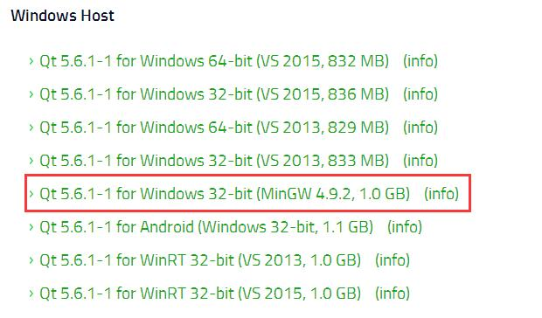

安装：

（1）下载免安装版本http://dev.mysql.com/downloads/mysql/    即zip压缩文件

（2）设置环境变量http://jingyan.baidu.com/article/e4d08ffdd5f6670fd2f60d2f.html（参考）

          将mysql解压到D盘根目录（目录随意，设置环境变量时输入正确即可）

                 点我的电脑，右键属性，高级设置，环境变量，新建MYSQL_HOME,输入mysql所在目录，再在path中加入

选中系统变量中的“path”，在path值开头处输入：

;%MYSQL_HOME%\bin确认即可

如下几个图

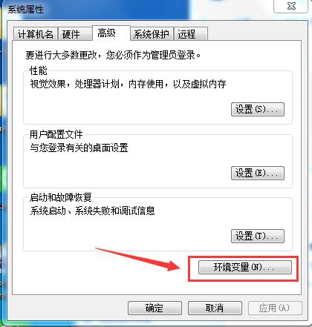

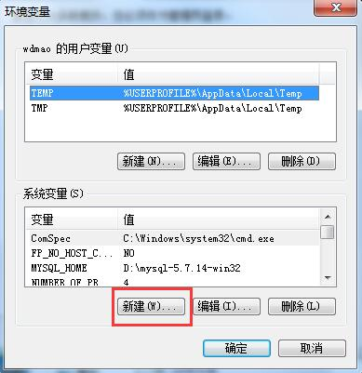



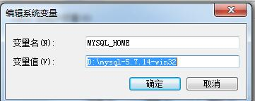



（3）安装，参考文章：http://jingyan.baidu.com/article/8cdccae946133f315513cd6a.html

在上一步上添加了环境变量，这里要进行配置工作

双击D:\mysql-5.7.14-win32下的my-default文件

修改如下

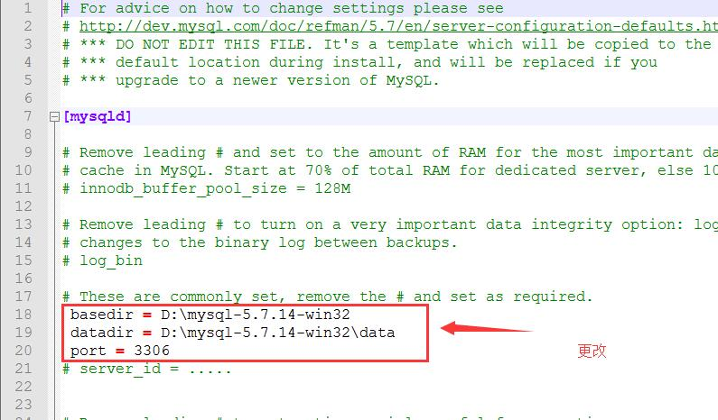

打开命令行终端cmd（注意需以右键方式，管理身份打开）

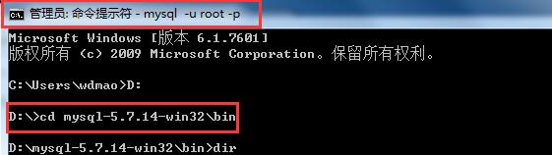

分别安顺序执行以下几个命令:

初始化数据库：mysqld --initialize --user=mysql --console得到初始化密码（最下一行）

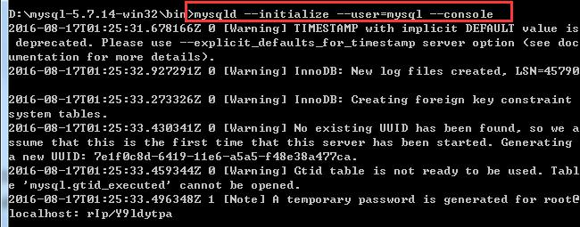

将MySQL添加到系统服务

mysqld --install MySQL

net start MySQL

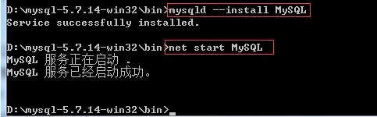

启动MySQL并修改密码

       在CMD控制台里执行命令  mysql -u root -p

回车执行后，输入刚才记录的随机密码

执行成功后，控制台显示 mysql>，则表示进入mysql

输入命令set password for root@localhost = password('123'); （注意分号）

此时root用户的密码修改为123

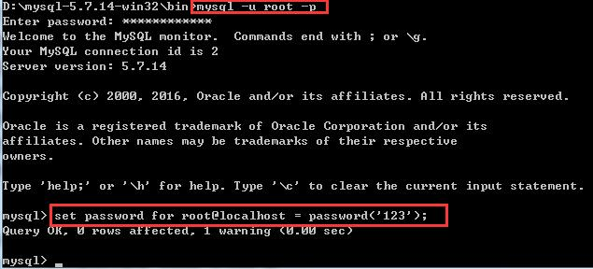

3.Qt程序测试

建立Qt例程，测试代码如下（记得在.pro文件中加入QT += sql）

#include "mainwindow.h"

#include "ui_mainwindow.h"

#include <QtSql>

#include <QSqlDatabase>

#include <QDebug>

MainWindow::MainWindow(QWidget *parent) :

QMainWindow(parent),

ui(new Ui::MainWindow)

{

ui->setupUi(this);

qDebug() << "Available drivers:";

QStringList drivers = QSqlDatabase::drivers();

foreach(QString driver, drivers)

qDebug() << "\t "<< driver;

qDebug() << "End";

QSqlDatabase db = QSqlDatabase::addDatabase("QMYSQL");

db.setPort(3306);

db.setHostName("localhost");//mysql在本地，赶写这个那可

db.setDatabaseName("mysql");//mysql这个database在数据中自带了一个，之后

db.setUserName("root");//这个user name和password要和上文中设置的一置

db.setPassword("123");

if(!db.open()){

qDebug()<<db.lastError();

}

else{

qDebug() << "\nConnected " << "OK";

}

}

运行程序发现报错



网上查找方法，只需将D:\mysql-5.7.14-win32\lib下的libmysql.dl文件放入C:\Windows下或者放入D:\Qt\Qt5.6.1\5.6\mingw49_32\bin（Qt编译器的bin文件夹）

可入运行。

网上有的说需要重新编译qt的mysql驱动文件（参考:http://blog.csdn.net/m15814478834/article/details/49902077）

4.总结

Qt和mysql的调试花了一天多的时间，问题主要出现在Qt测试程序无正常open一个database，之前用sqlite如果数据库不存在就自己建立了一个，但是在mysql中，似乎不好可以。（数据库基本没怎么用过，所以不太了解）。最后直接按照例程中打开名为"mysql"的数据库才测试成功。用navicat可视化工具建表。

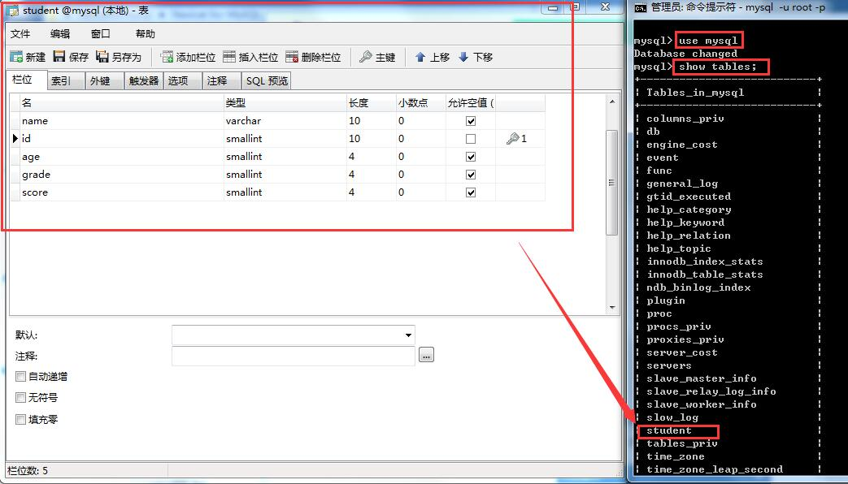

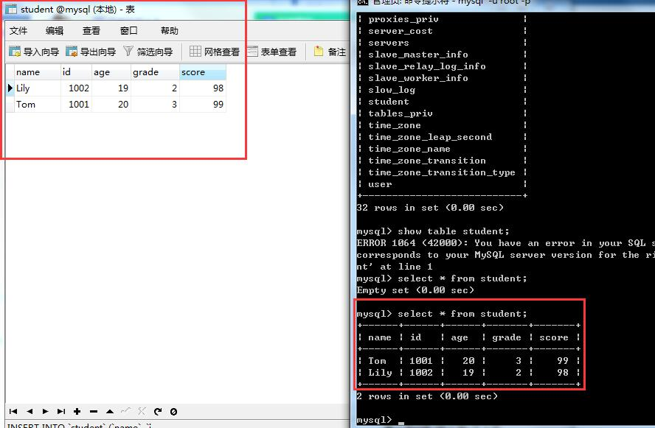

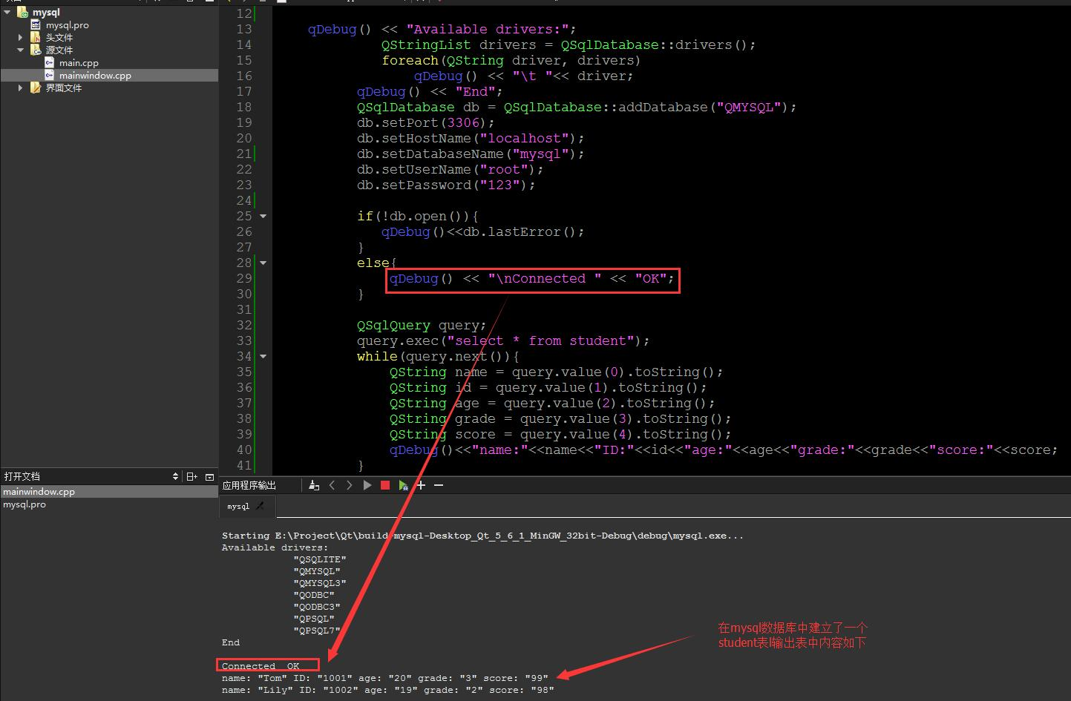

————————————————

版权声明：本文为CSDN博主「maowendi」的原创文章，遵循CC 4.0 BY-SA版权协议，转载请附上原文出处链接及本声明。

原文链接：https://blog.csdn.net/maowendi/article/details/52228467